Олимпиада по истории

6 класс

I. Назовите правильный ответ. Каждый правильный ответ – 2 балла. Всего 20 баллов.
- Имя египетского фараона, который построил самую древнюю пирамиду? -
- Назовите имя самого главного бога египтян? -
- Укажите столицу Ассирийской державы, которую называли «логовищем львов» и «городом крови»? -
- Назовите имя вавилонского царя, при котором были записаны первые законы? -
- С каким островом связан миф о Дедале и Икаре? -
- Назовите имя афинского стратега, при котором даже граждане-бедняки получили право занимать все высшие должности? -
- Укажите, где находилась крупнейшая библиотека Средиземноморья, насчитывавшая до 700 тыс. папирусных свитков? -
- Кто в республиканском Риме имел право накладывать «вето» на решение Сената? -
- Как назывались законы в ранней Римской республике, которые защищали личность и собственность гражданина? -
- Назовите имя римского консула, который провел военную реформу, и всем гражданам Рима было разрешено служить в армии?
II. Дайте определение. За каждый правильный ответ 2 балла. Всего 8 баллов
1. Республика __________________________________________________________________________________________________________________________________________________________________________________________
2. Монархия – __________________________________________________________________________________________________________________________________________________________________________________________
3. Государство – __________________________________________________________________________________________________________________________________________________________________________________________
4. Поземельная зависимость _________________________________________________________________________________________________________________________________________________________________________________________
III. Выберите правильный вариант ответа. За каждый правильный ответ 1 балл. Всего 20 баллов.
- В Европе история средних веков началась с Великого переселения народов:
А) в IV – VII веках;  Б) в III веке; | В) в VII – IX веках;  Г) в VII – XI веках.
2. В Западной Европе исторические события в хронологическом порядке излагались:
А) в летописи;  Б) в Библии; | В) в хрониках;  Г) в Коране.
3. На пересечении двух торговых путей – сухопутного из Европы в Азию и морского из Средиземного моря в Черное – стоял город:
А) Александрия;  Б) Антиохия; | В) Константинополь;  Г) Иерусалим.
4. Первые славянские просветители Кирилл и Мефодий создали славянскую письменность на основе алфавита:
А) арабского;  Б) китайского; | В) греческого;  Г) латинского.
5. Священная книга мусульман – это:
А) Библия;  Б) хроника; | В) летопись;  Г) Коран.
6. В IX веке образовалось могущественное государство восточных славян:
А) Болгария;  Б) Киевская Русь; | В) Великоморавская держава;  Г) Польша.
7. Объединению арабских племен способствовала религия:
А) христианство;  Б) ислам; | В) буддизм;  Г) иудаизм.
8. Сословия – это:
А) объединения нескольких племен;
Б) союз императоров и королей;
В) большие группы людей с определенными правами и обязанностями.
9. Феодальное хозяйство было натуральным, так как:
А) крестьяне расплачивались с феодалом натуральными продуктами;
Б) продукты и вещи в хозяйстве изготавливались не для продажи, а для собственного потребления;
В) крестьянам надо было покупать на рынке для феодалов только натуральные продукты;
Г) денег не было, и крестьяне осуществляли обмен продуктами.
10. Все служители церкви составляли особую группу населения:
А) рыцарство;  Б) купечество; | В) крестьянство;  Г) духовенство.
11. Согласно религии мусульман посланником Бога на Земле был:
А) Христос;  Б) Мухаммед; | В) Будда;  Г) Яхве.
12. Средневековая книга представляла собой:
А) папирусный свиток;
Б) ровно сложенные листы расщепленного бамбука;
В) сложенные и переплетенные листы пергамента одного размера;
Г) стопку глиняных табличек.
13. В Константинополе самым замечательным произведением византийской архитектуры был храм:
А) Св. Софии;  Б) Кааба; | В) Василия Блаженного;  Г) Пантеон.

14. Бедуины – это арабы:
А) охотники;  Б) кочевники-скотоводы | В) собиратели;  Г) оседлые земледельцы.
15. В средневековых городах цехи – это:
А) отделения фабрик;
Б) союзы ремесленников разных специальностей;
В) союзы ремесленников одной специальности;
Г) союзы патрициев и сеньоров
16. Мусульманский храм – это:
А) собор;  Б) костел; | В) мечеть;  Г) духовенство.
17. Глава церкви в Византии:
А) папа;  Б) митрополит; | В) имам;  Г) патриарх.
18. Разделение христианской церкви на католическую и православную произошло:
А) в 843 году;  Б) в 962 году; | В) в 1092 году;  Г) в 1054 году.
19. Отвоевание христианами захваченных мусульманами территорий – это:
А) крестовые походы;  Б) партизанская война; | В) реконкиста;  Г) аутодафе.
20. Военное сословие в Японии:
А) самураи;  Б) харакири; | В) камикадзе;  Г) сёгуны.

IV. Выберите правильные варианты ответов. Всего 6 баллов.
1. За пользование землей крестьяне:
А) работали на барщине;
Б) ходили в военные походы;
В) платили оброк.

2. Культура средневекового Запада – это взаимодействие и синтез культур:
А) античной;  Б) буддистской; | В) мусульманской;  Г) германской (варварской).

3. В Византии стены, полы, своды храмов и дворцов украшали мозаики – это изображения:
А) из цветного непрозрачного стекла;  Б) из разноцветных камешков; | В) из цветного папируса;  Г) из разукрашенных комочков глины.

V. Соотнесите представителей культуры и их достижения. Каждый правильный ответ 2 балла. Всего 6

- Прокопий Кесарийский  - Лев Математик  - Каллиник Сирийский | А) архитектор, создатель «греческого огня»  Б) историк, книга «Тайная история»  В) ученый, изобретатель световой сигнализации; буквенное обозначение арифметических действий.

1 - | 2 - | 3 -

VI. Заполните схему. Каждый правильный ответ 2 балла. Общая сумма 8 баллов.
Самоуправление в городах, освободившихся от власти феодала:

Городской совет

VII. Заполните таблицу. Каждый правильный ответ 1 балл. Общая сумма 6 баллов.

государство | правитель | свод законов
 |  | Саллическая правда
Киевская Русь
 | Юстиниан

VIII. Определите, о каких исторических личностях идет речь. Каждый правильный ответ 1 балл. Всего 6 баллов.
- Первый император Священной Римской империи -
- Римский папа, по инициативе которого начались крестовые походы -
- Герцог Нормандии, ставший королем Англии после победы при Гастингсе -
- Среднеазиатский ученый, медик, автор книги «Канон» -
- Объединитель монгольских племен, возглавивший завоевательный поход в Среднюю Азию
____________________________________________________________________________________
- Правитель древнерусского государства, захвативший Киев, при котором образовано государство Киевская Русь -
IX. Черты, характеризующие натуральное хозяйство, соедините стрелками с левой фигурой, а относящиеся к товарному хозяйству с правой. Каждый правильный ответ 1 балл. Всего 7 баллов.

1) крестьяне обеспечивали себя и своего господина продуктами сельского хозяйства, изделиями ремесла,
2) феодалы вывозили в города продукты из своих имений,
Товарное
хозяйство
Натуральное хозяйство
3) ремесленники изготавливали изделия на продажу
4) феодалы и крестьяне почти ничего не покупали,
5) крестьянам нечего было продавать,
6) хозяйственные связи в стране были слабыми,
7) у крестьян оставались излишки, которые они везли на рынок

X. Размясціце прыродныя і гістарычныя з’явы паводле часу іх узнікнення. Усяго 6 балаў.

- Апошняе зледзяненне на тэрыторыі Беларусі;
- Узнікненне вытворчай гаспадаркі;
- Пранікненне людзей на тэрыторыю Беларусі;
- Будаўніцтва гарадзішчаў;
- З’яўленне маёмаснай няроўнасці;
- З’яўленне бронзавых прылад працы.

XI. Суаднясіце час узнікнення горада з яго назвай. Кожны правільны адказ 2 балы. Усяго 10 балаў.

- IX ст. (862 г)  - X ст.  - XI ст.  - XII ст.  - XIII ст. |  |  | А) Брэст (Берасце), Мінск (Менск)  Б) Тураў, Віцебск  В) Полацк  Г) Ваўкавыск, Навагрудак  Д) Гомель, Гродна (Гародня)
1 – | 2 – | 3 – |  | 4 – | 5 –

XII. Как называется исторический источник откуда взяты эти строки и к какой группе исторических источников он относится: 10 баллов
« Те славяне, которые пришли и поселились по Днепру, назывались Полянами, а другие Древлянами, потому что жили в лесах, а другие поселились между Припятью и Двиной и назвались Дреговичи, другие осели на Двине и назывались Полочане по речке Полота, впадающей в Двину…»
________________________________________________________________________________________
XIII.
1. Определите, с каким событием на Руси связано приведенное ниже изречение. Назовите дату этого события и имя князя, при котором оно произошло. 6 баллов
«Повелел…….рубить церкви и ставить по тем местам, где прежде стояли кумиры. Посылал он собирать у лучших людей детей и отдавать их в ученье книжное. Матери же детей этих плакали по ним как по мертвым».
____________________________________________________________________________________________
2. Узнай исторического деятеля и назови храм. 5 баллов
«……считал, что получил власть от Бога. В праздники он восседал на левой части трона. Правая оставалась пустой: она предназначалась для Иисуса Христа. Когда строительство храма ………завершилось, войдя в храм, …… воскликнул: «Я победил тебя. Соломон!»
XIV.
Назовите памятники архитектуры и где они находятся. Укажите в честь каго и в честь каких событий построен памятник архитектуры № 1 и назовите идею построения памятника № 4. За каждый правильный ответ 2 балла. Всего 12 баллов.

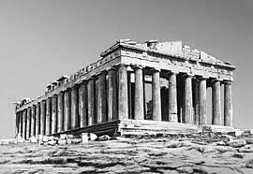 1 | 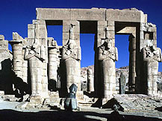 2
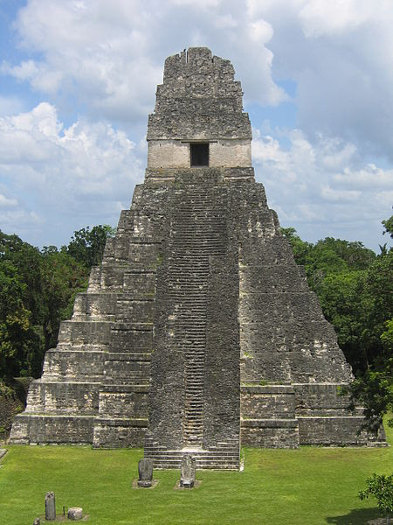 3 | 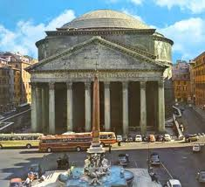 4

_________________________________________________________________________________________

__________________________________________________________________________________________
XV. Назовите причины феодальной раздробленности в Западной Европе. 10 баллов

